Есть: Конфигурация 1С Розница 3.0

В справочнике Номенклатура используются характеристики

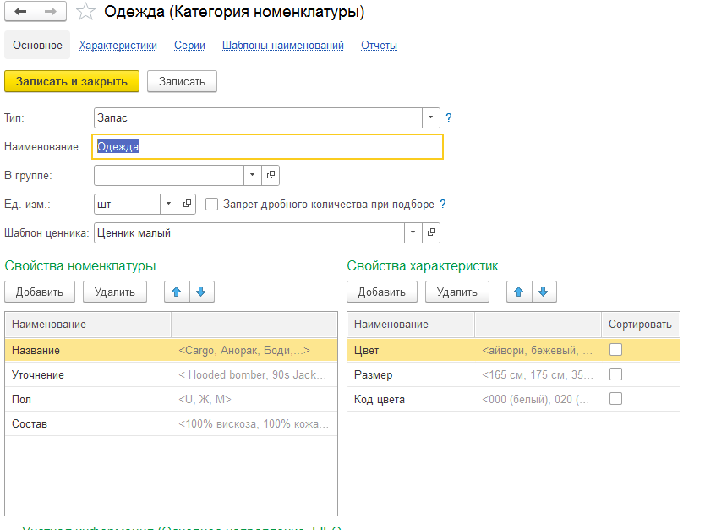

Пример :

Номенклатура : Футболка Basic Distressed U

Характеристики: зеленый р.S - Цвет: зеленый , Размер: S

зеленый р. M - Цвет: зеленый , Размер: M

зеленый р.L - Цвет: зеленый , Размер: L

зеленый р.XL - Цвет: зеленый , Размер: XL

черный р.S - Цвет: черный, Размер: S

черный р. M - Цвет: черный , Размер: M

черный р.L - Цвет: черный , Размер: L

черный р.XL - Цвет: черный , Размер: XL

На сайт выгружается одна карточка номенклатуры с разбиением внутри на цвета и размеры:

Футболка Basic Distressed U

Зеленый, Черный

S, M, L, XL

Требуется : Доработка выгрузки на сайт (дополнительная обработка) так, чтобы выгружались карточки по цветам, внутри с разбиением на размеры

Пример:

Футболка Basic Distressed U зеленый

S, M, L, XL

Футболка Basic Distressed U черный

S, M, L, XL